TRƯỜNG THCS THỊ TRẤN VĂN ĐIỂN TỔ CHỨC CHIA TAY
ĐỒNG CHÍ HOÀNG THỊ THU VỀ NGHỈ HƯU THEO CHẾ ĐỘ
Sáng ngày 29/09/2023, trường THCS Thị trấn Văn Điển đã tổ chức buổi chia tay đồng chí Hoàng Thị Thu, giáo viên bộ môn Toán của nhà trường về nghỉ hưu theo chế độ. Buổi chia tay đã diễn ra trong không khí ấm áp và đầy xúc động.
Đồng chí Hoàng Thị Thu là một giáo viên Toán kì cựu của nhà trường với nhiều thành tích trong công tác dạy và học. Đồng chí đã giảng dạy và gắn bó với nhà trường từ năm 1987, giảng dạy qua nhiều thế hệ học sinh, bồi dưỡng nhiều học sinh giỏi Toán cấp Huyện, cấp Thành phố. Trong vai trò là tổ trưởng tổ Toán của nhà trường, đồng chí Hoàng Thị Thu đã có nhiều đóng góp quý giá, hỗ trợ đồng nghiệp trong công tác giảng dạy, luôn nhiệt tình và trách nhiệm, góp phần tạo nên nhiều thành tích đáng tự hào của nhà trường. Suốt ba mươi sáu năm giảng dạy và cống hiến, đồng chí đã hoàn thành xuất sắc “sứ mệnh” của người thầy để trở về cuộc sống thanh nhàn, với vai trò của người vợ hiền, người mẹ giàu tình yêu thương, đầy trách nhiệm trong mái ấm gia đình.
Trong không khí đầy xúc động và lưu luyến, nhà trường đã tổ chức chia tay đồng chí Hoàng Thị Thu về nghỉ hưu theo chế độ vào sáng ngày 29/09/2023. Buổi chia tay có sự tham dự đầy đủ của các đồng chí giáo viên, nhân viên của nhà trường. Đồng chí Hoàng Thị Phương, đại diện Công đoàn nhà trường dẫn chương trình của buổi chia tay. Tiếp đến, đồng chí Nguyễn Công Hoan đại diện Công đoàn nhà trường tóm tắt quá trình công tác của đồng chí Hoàng Thị Thu với nhiều kỉ niệm đầy xúc động. Tiếp nối là phát biểu của đồng chí Trương Thị Quý Hoa, Bí thư chi bộ, Hiệu trưởng nhà trường đại diện cho chi bộ phát biểu về những cống hiến của đồng chí Hoàng Thị Thu trong vai trò là một đảng viên gương mẫu. Bên cạnh những cống hiến trong công tác giảng dạy, đồng chí Hoàng Thị Thu còn là một đồng nghiệp nhận được nhiều sự yêu mến của anh, chị, em trong nhà trường; đồng chí Lưu Thị Kiều Hoa, tổ trưởng tổ chuyên môn Toán, đại diện phát biểu. Đồng chí Hoàng Thị Thu cũng phát biểu chia sẻ đầy xúc động khi chia tay với hội đồng nhà trường.
Kết thúc chương trình, đại diện nhà trường, Ban giám hiệu, Công đoàn và tổ chuyên môn đã tặng quà và chụp ảnh lưu niệm với đồng chí. Chúc đồng chí Hoàng Thị Thu về nghỉ hưu theo chế độ luôn vui khỏe, hạnh phúc bên gia đình.
* Dưới đây là một số hình ảnh trong buổi chia tay.
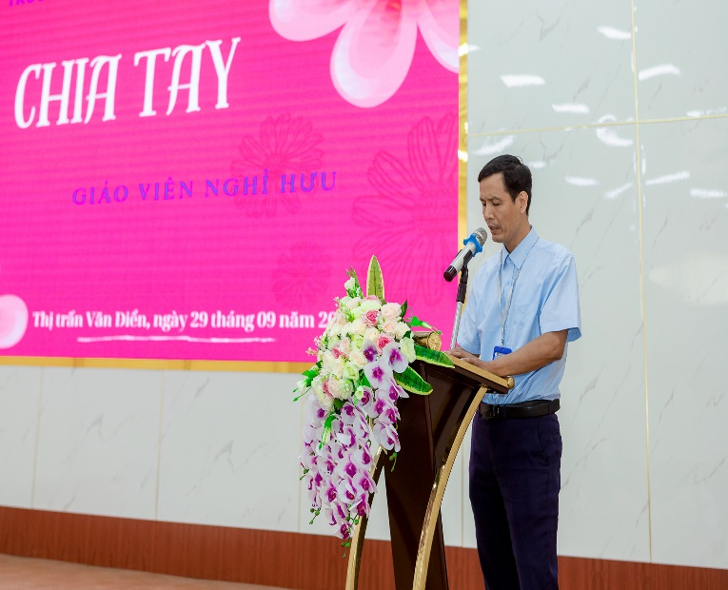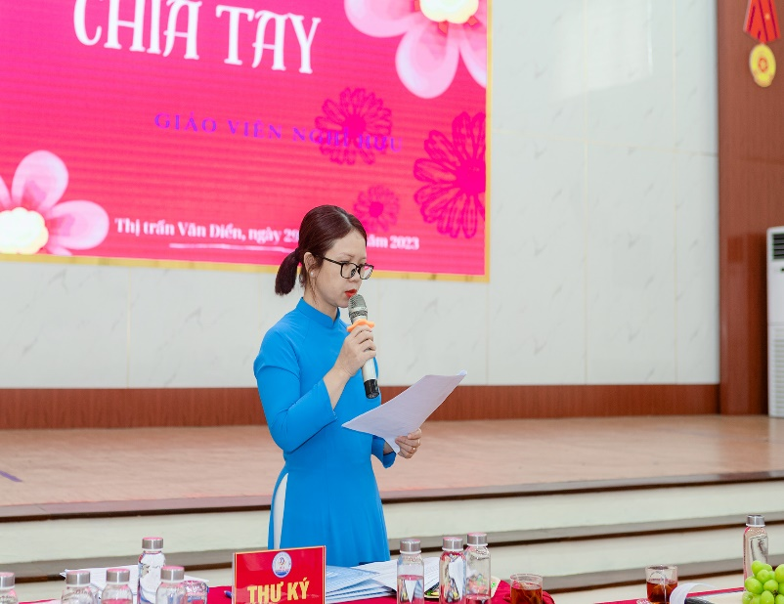
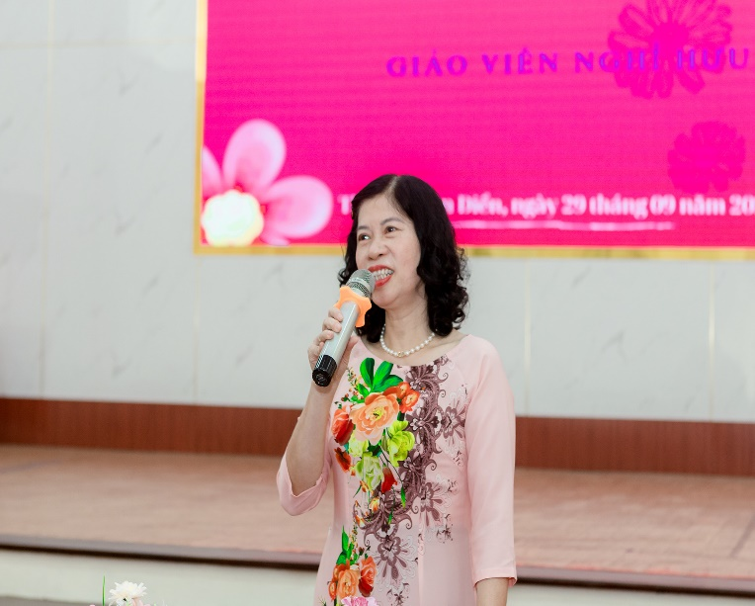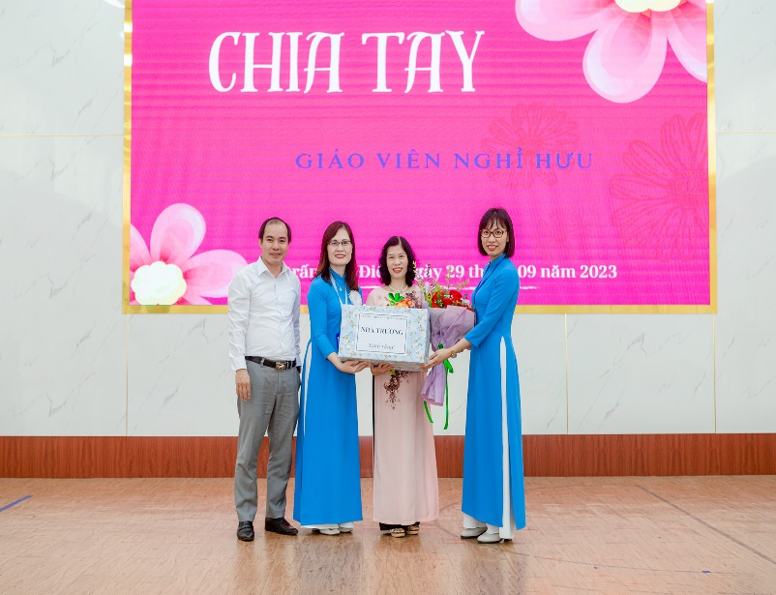
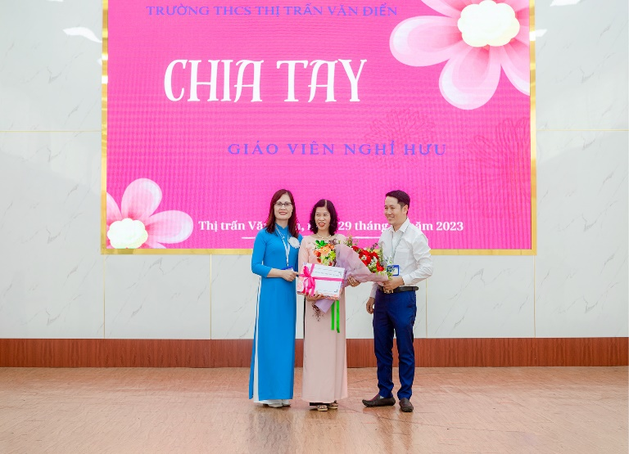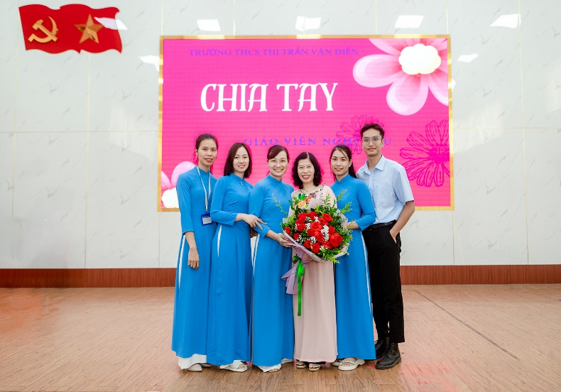
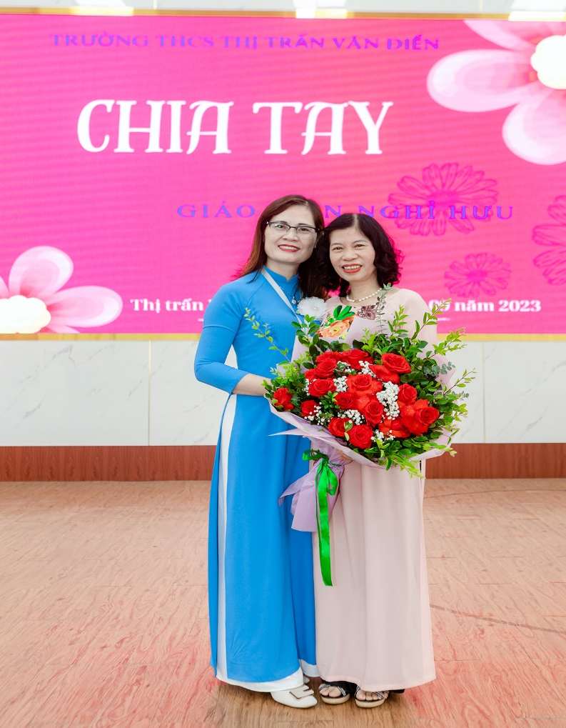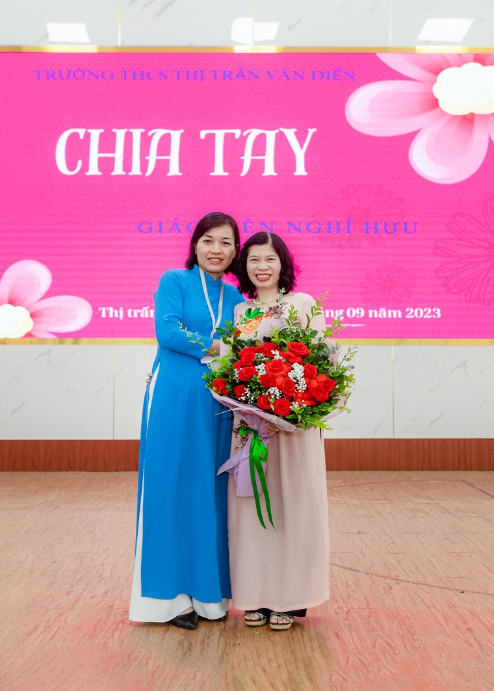
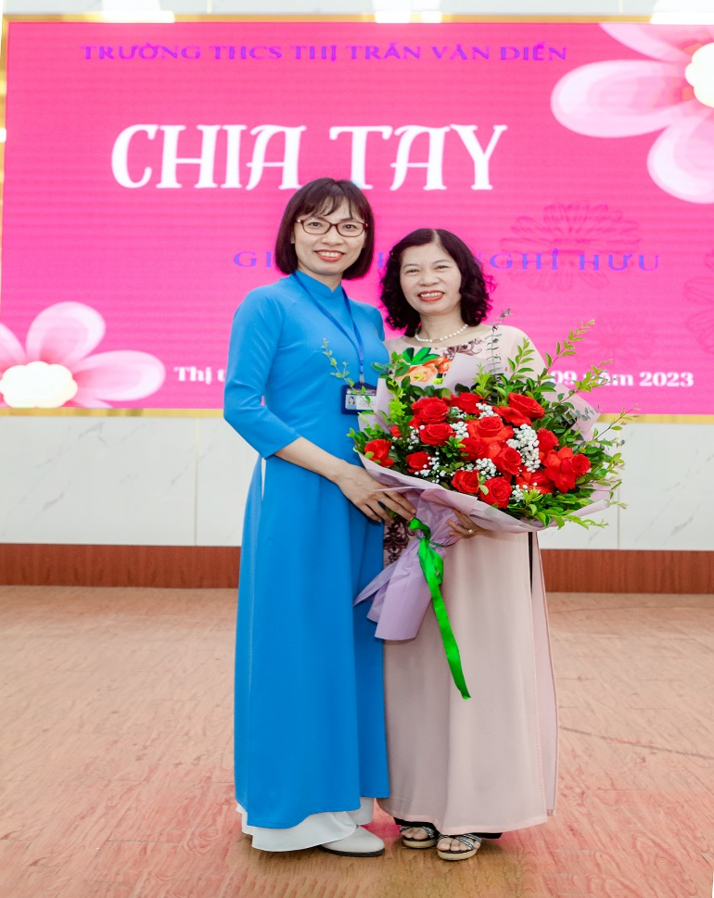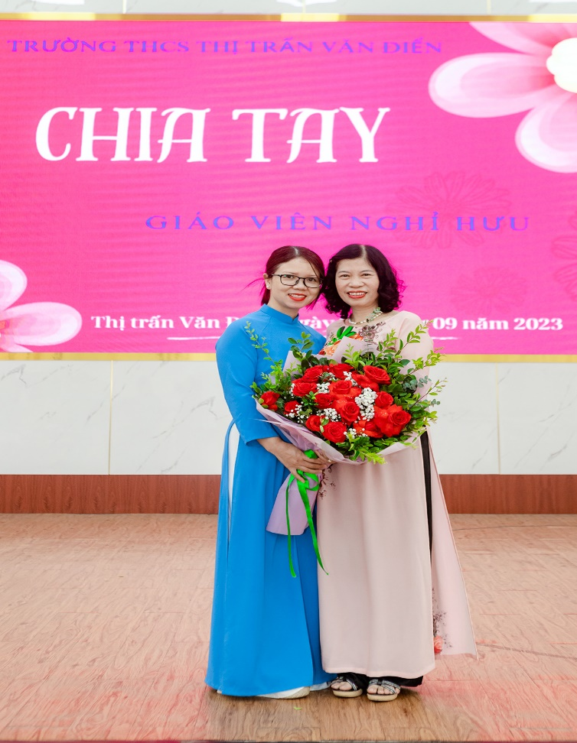
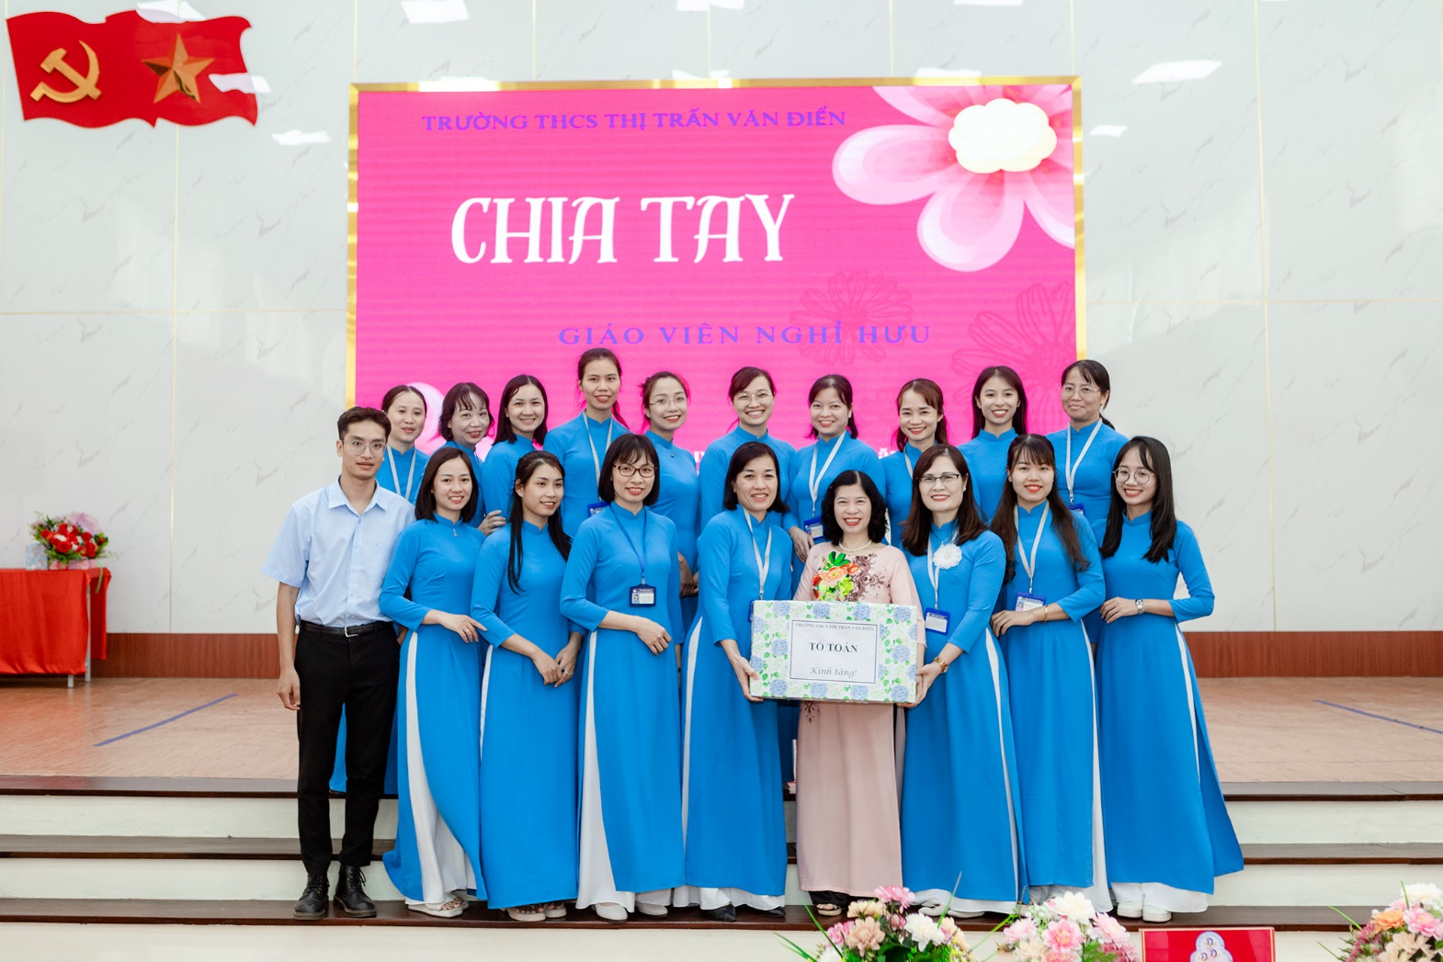
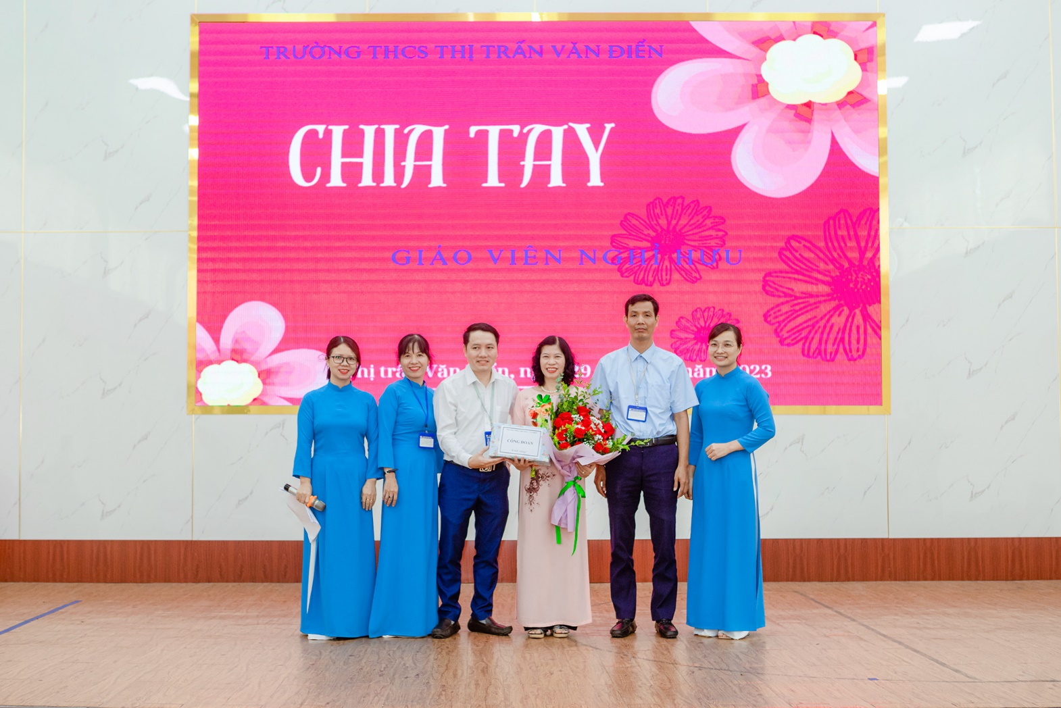
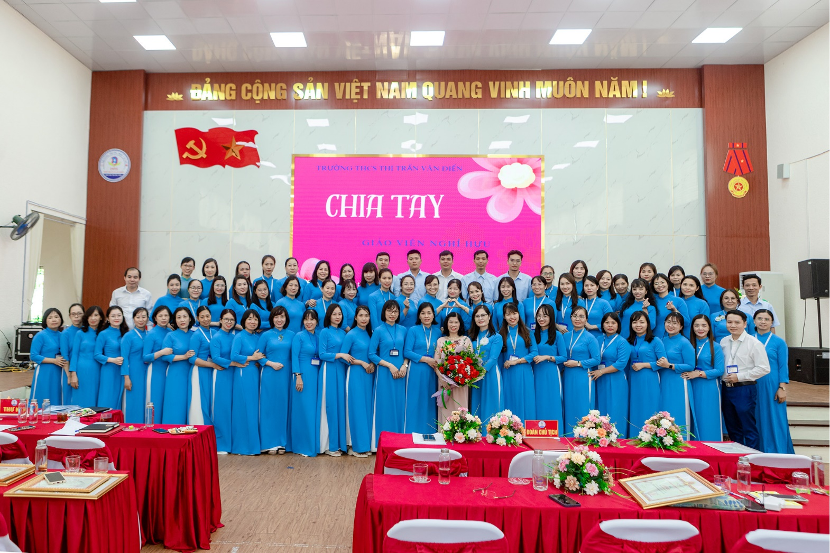
Thực hiện: Cô giáo Trương Thị Hồng Vân

